"Hello World"的代码固然简单，不过其中的几个重要概念（类）和 Netty的工作原理还是需要简单明确一下，至少知道其是负责什。方便自己以后更灵活的使用和扩展。
声明，笔者一介码农，不会那么多专业的词汇和缩写，只能以最简单苍白的话来形容个人的感受和体会。如果您觉得这太不专业，笔者首先只能抱歉。然后，笔者曾转过《Netty代码分析》，您可参考。
ChannelEvent
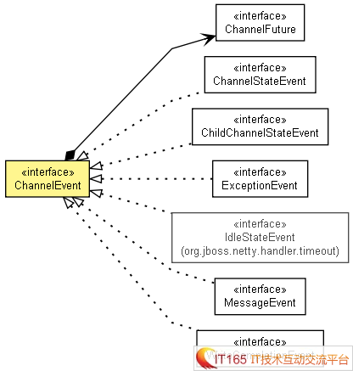

先说这个ChannelEvent，因为Netty是基于事件驱动的，就是我们上文提到的，发生什么事，就通知"有关部门"。所以，不难理解，我们自己的业务代码中，一定有跟这些事件相关的处理。在样例代码(http://www.it165.net/pro/html/201207/3142.html)，我们处理的事件，就是channelConnected。以后，我们还会处理更多的事件。
ChannelPipeline

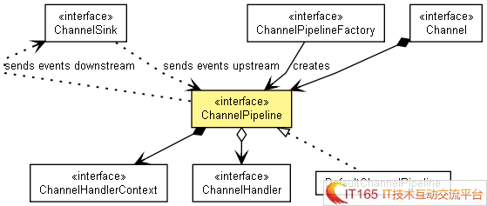

Pipeline，翻译成中文的意思是：管道，传输途径。也就是说，在这里他是控制ChannelEvent事件分发和传递的。事件在管道中流转， 第一站到哪，第二站到哪，到哪是终点，就是用这个ChannelPipeline处理的。比如：开发事件。先给A设计，然后给B开发。一个流转图，希望能 给你更直观的感觉。

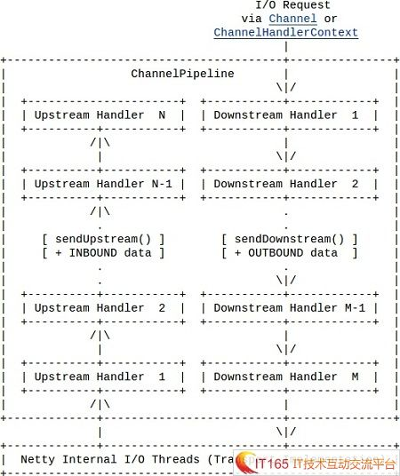

ChannelHandler
刚说Pipeline负责把事件分发到相应的站点，那个这个站点在Netty里，就是指ChannelHandler。事件到了ChannelHandler这里，就要被具体的进行处理了，我们的样例代码(http://www.it165.net/pro/html/201207/3142.html)里，实现的就是这样一个处理事件的“站点”，也就是说，你自己的业务逻辑一般都是从这里开始的。
channel
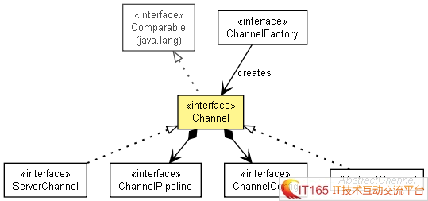
有了个部门的协调处理，我们还需要一个从整体把握形势的，所谓“大局观”的部门，channel。
channel，能够告诉你当前通道的状态，是连同还是关闭。获取通道相关的配置信息。得到Pipeline等。是一些全局的信息。Channel 自然是由ChannelFactory产生的。Channel的实现类型，决定了你这个通道是同步的还是异步的(nio)。例如，我们样例里用的是 NioServerSocketChannel。
这些基本的概念，你懂了吧。

